УРМЕТ ИНТЕРКОМ АКЦИОНЕРНОЕ ОБЩЕСТВО
---------------------------------------------------------------------------------

191123, Санкт-Петербург, ул. Фурштатская, 33, пом.4 Тел./факс (812) 329-8039; (812) 329-7247

127055, Москва ул. Лесная, д 43, офис 429 Тел./факс (499) 973-1981; (499) 978-5163

E-mail : sales@urmet.ru http://www.urmet.ru

УРМЕТ ИНТЕРКОМ АКЦИОНЕРНОЕ ОБЩЕСТВО
ИНТЕГРИРОВАННЫЕ СИСТЕМЫ БЕЗОПАСНОСТИ И СВЯЗИ

Модуль видеокамеры
UTD 1810/40,1810/70,1810/70С

сертификат соответствия
№ РОСС.IT.ME03.A05735

ПАСПОРТ

И ИНСТРУКЦИЯ ПО ЭКСПЛУАТАЦИИ

Санкт – Петербург
2009
Модуль видео камеры 1810/40 (1810/70, 1810/70С) применяется в домофонных системах с торговой маркой URMET. Данный модуль монируется в панели вызова серии AURA и Exigo. Этот модуль имеет подсветку камеры, а так же возможность регулировки камеры по вертикили и горизонтали.

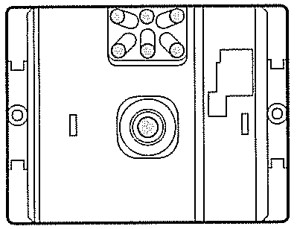

Описание терминалов

T – Сигнал включения камеры в цифровых системах
R2 – Плюс питания камеры
+TC – Плюс питания камеры (таймированное)
R1 – Минус питания камеры
V5/B – Видео сигнал (земля)
V3/A – Видео сигнал

Настройка линз в камере
Данный тип модуля видеокамеры позволяет настраивать углы изображения в вертикальной и горизонтальной плоскостях, при помощи 2-х винтов А и В. Винт А – вертикальные углы.
Винт В – горизонтальные углы. См. рисунок
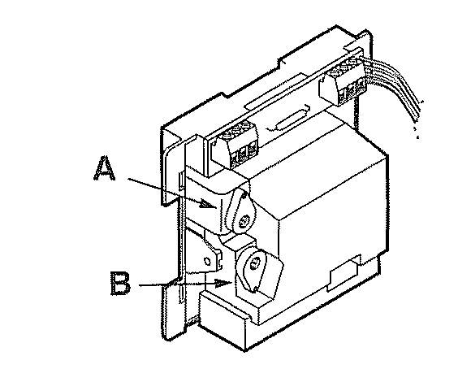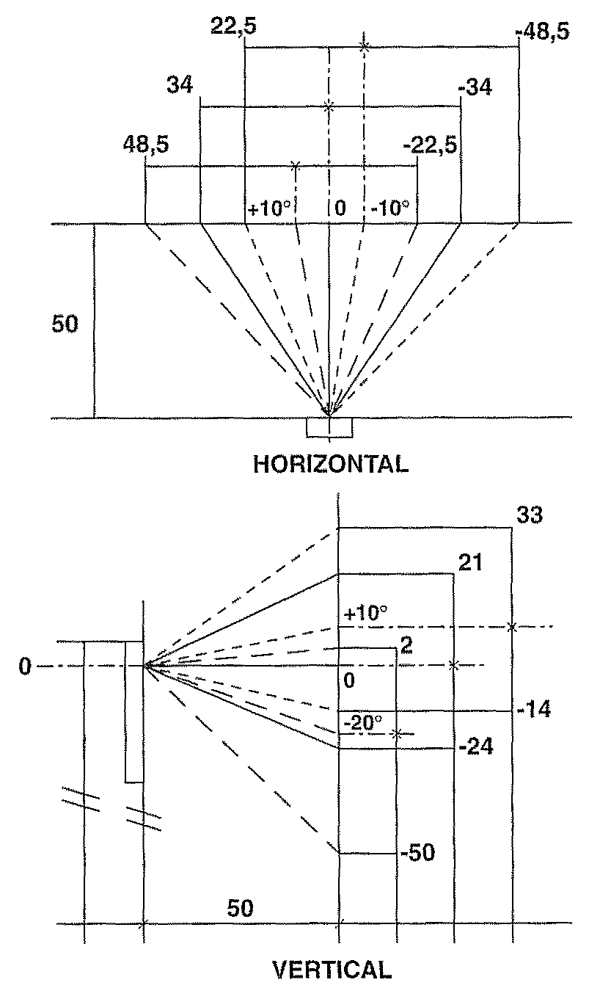

Гарантийные обязательства

Компания-поставщик гарантирует стабильность всех технических характеристик устройства при соблюдении требований к установке и эксплуатации. В течение 12 месяцев с даты сдачи системы в эксплуатацию Поставщик обязуется бесплатно производить ремонт неисправного оборудования.

Дата сдачи системы в эксплуатацию «_______» «__________________» 20___ г

